MOST DO MEDKULTURNEGA UČENJA IN USTVARJANJA
Medgeneracijski program
Sestavljanke, tangrami in didaktične igre
Kazalo

1. Uvod 2
2. Cilj medgeneracijskega programa – Sestavljanke, tangrami in didaktične igre 3
2.2. Pričakovani učinek na mentorje upokojence 3
2.3. Pričakovani vpliv na predšolske otroke 4
2.4. Obseg programa 4
3. Medgeneracijske aktivnosti 5
3.1. Abecedne domine 5
3.1.1. Cilj in namen medgeneracijske aktivnosti 5
3.1.2. Opis izdelave didaktične igre / pripomočka 5
3.1.3 Orodja in materiali, potrebni za izdelavo 6
3.2. Pisana čarovnica 8
3.2.1. Cilj in namen medgeneracijske aktivnosti 8
3.2.2. Opis izdelave didaktične igre / pripomočka 9
3.2.3. Orodja in materiali, potrebni za izdelavo 10
3.3. Didaktična igra KrižKraž 12
3.3.1. Cilj in namen medgeneracijske aktivnosti 12
3.3.2. Opis izdelave didaktične igre/pripomočka 13
3.3.3. Orodja in materiali, potrebni za izdelavo 15
3.4. “Regoč” 18
3.4.1. Cilj in namen medgeneracijske aktivnosti 18
3.4.2. Opis izdelave didaktične igre/pripomočka 18
3.4.4. Orodja in materiali, potrebni za izdelavo 27
3.5. Lesena slikovna sestavljanka/drsna sestavljanka 30
3.5.1. Cilj in namen medgeneracijske aktivnosti 30
3.5.2. Opis izdelave didaktične igre / pripomočka 30
3.5.3. Orodja in materiali, potrebni za izdelavo 35

Uvod

V tem programu so predstavljene medgeneracijske aktivnosti za starejše in predšolske otroke. Program je nastal v okviru projekta Erasmus+ Most do večkulturnega učenja in ustvarjanja. Glavna tema medgeneracijskih dejavnosti, opisanih v programu, so uganke, tangrami in druge didaktične igre. Cilj tega medgeneracijskega programa je razvijati otrokove ter vzdrževati ročne in mentalne spretnosti starejših.
Glavna ciljna skupina programa so mentorji upokojenci. Program želi starejšim omogočiti aktivno staranje z mentorstvom v medgeneracijskih aktivnostih. Z mentorstvom v programu lahko starejši prenašajo svoja znanja in spretnosti na najmlajše generacije – predšolske otroke. Ta program omogoča starejšim tudi, da spoznajo didaktiko in uporabijo svoje ročne spretnosti pri izdelavi didaktičnih pripomočkov. Tradicionalni didaktični pripomočki, ki so se uporabljali v otroštvu starejših, so prilagojeni sodobnemu otroku s prenosom znanja, spretnosti in vrednot starejših na predšolske otroke.
Program se izvaja v sodelovanju mentorjev upokojencev, vzgojiteljev in izobraževalcev odraslih. S programom torej razvijajo in krepijo znanja, spretnosti in kompetence tudi izobraževalci odraslih, vzgojitelji in mentorji upokojenci – to je mogoče doseči z mednacionalnim strokovnim in vzajemnim učenjem, izmenjavo idej, praks in metod.
Program opisuje pet medgeneracijskih učnih aktivnosti, ki so jih razvili projektni partnerji iz različnih držav:
1. Abecedne domine – partner iz Estonije
(Mittetulundusuhing Vitatiim)
1. Pisana čarovnica - partner s Cipra
(LCEducational LTD)
2. Didaktična igra KrižKraž – partner iz Slovenije
(Ljudska univerza Jesenice)
3. Regoč –partnerji iz Hrvaške
(Pučko otvoreno učilište Koprivnica in Dječji vrtič Tratinčica)
4. Lesena slikovna sestavljanka/drsna sestavljanka - partnerji iz Slovenije (Zasavska ljudska univerza in Vrtec Trbovlje)

Cilj medgeneracijskega programa – Sestavljanke, tangrami in didaktične igre

Cilj medgeneracijskega programa je razviti ročne, mentalne in socialne spretnosti otrok in starejših ter izboljšati medgeneracijsko komunikacijo. Z različnimi učnimi medgeneracijskimi aktivnostmi se otroke spodbuja k spoznavanju kulturne dediščine ter tradicionalnih vrednot svoje družbe. Spoznajo snovno in nesnovno dediščino, hrano, tradicionalno rudarstvo, premogovništvo, objekte v lokalnem okolju, ki so povezani s kulturno dediščino, tradicionalna zelišča, naravne lepote in tradicionalne zgodbe. Vsaka aktivnost predstavlja kulturno dediščino, tradicionalne vrednote in ideje za izdelavo didaktičnih iger. Predlagano didaktiko je mogoče prilagoditi lastni dediščini in kulturi.

2.2. Pričakovani učinek na mentorje upokojence

S programom spodbujamo razvoj prostovoljstva med starejšimi. Posledično preprečujemo tudi zdrs starejših v socialno izključenost. Z mentorstvom v takšnem medgeneracijskem programu starejši razvijajo komunikacijske spretnosti.
Program Uganke, tangrami in didaktične igre:
- Seznani starejše s kulturno dediščino drugih držav in jim da priložnost, da predstavijo svojo dediščino in kulturo.
- Dajte starejšim priložnost, da spoznajo druge države in njihove vrednote.
- Motivira starejše za sodelovanje v medgeneracijskih aktivnostih.
- Daje starejšim možnost spoznavanja didaktike ter otrokovega razvoja in sposobnosti.
- Pomaga starejšim brez strokovnega znanja in izkušenj pri delu z otroki, da se o tem kaj naučijo.
- Daje starejšim priložnost, da se naučijo otokom predstaviti zgodbo.

2.3. Pričakovani vpliv na predšolske otroke

Z implementacijo programa, v obliki praktični delavnic, predšolski otroci:
- Krepijo kognitivne sposobnosti in spretnosti reševanja problemov, logično in kritično sklepanje, pozornost, štetje in predstavo o številkah.
- Krepijo spretnost načrtovanja, vizualno diskriminacijo, ostro opazovanje in določanja zaporedja.
- Krepijo in okrepijo ustvarjalnost in ročne spretnosti.
- Pridobijo znanja o geometrijskih likih (kvadrat, trikotnik, krog) in barvah.
- Razvijejo medgeneracijske komunikacijske spretnosti in pozitiven odnos do starejših.
- Spoznajo abecedo in angleške besede.
- Pridobijo znanje o tem kako povezati prvi glas v besedi s črko.
- Krepijo pozitiven odnos do branja in učenja.
- Lažje upoštevajo pravila.
- Razvijejo pozitiven odnos do igrač, ki jih sami izdelajo.
- Pridobijo znanje o tem kako se soočiti z zmago in porazom.

2.4. Obseg programa

Vsako medgeneracijsko aktivnost, opisano v tem programu, je mogoče izvesti v desetih urah. Predlagamo izvedbo petih delavnic po dve uri.

Medgeneracijske aktivnosti

3.1. Abecedne domine
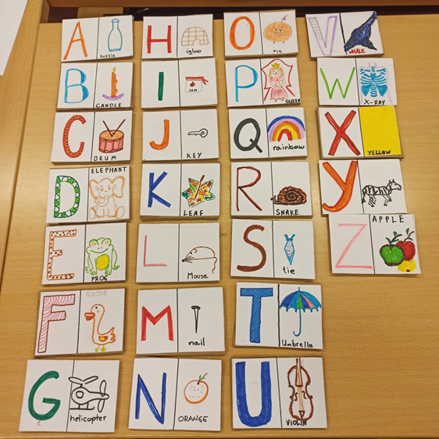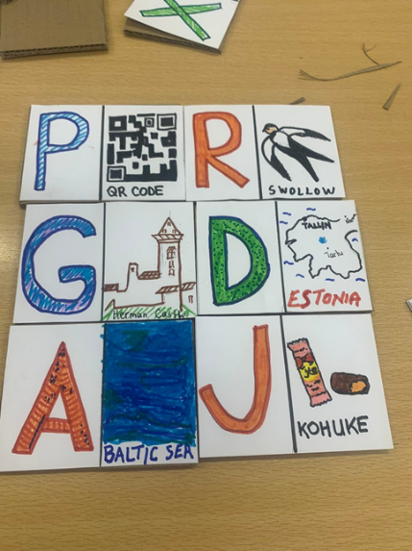

3.1.1. Cilj in namen medgeneracijske aktivnosti
Glavni cilj in namen aktivnosti je razvijanje mentalnih spretnosti predšolskih otrok. Didaktična igra je sestavljena iz 26. domin (odvisno od števila črk v abecedi). Na vsaki domini je črka abecede in slika ter beseda. Besede, ki se uporabljajo v igri, so povezane s kulturno dediščino. Predšolski otroci pri igri uporabljajo abecedo in besede, spomnijo se črk abecede in njihovih zvokov. Domine izdelajo otroci ob podpori mentorjev. V procesu izdelovanja otroci krepijo ustvarjalnost, se učijo preprostih angleških besed ter krepijo spretnost reševanja problemov, komunikacije in sodelovanja. Ta igra je zelo uporabna tudi za interakcijo med generacijami.

3.1.2. Opis izdelave didaktične igre / pripomočka
Domine je mogoče izdelati na štirih delavnicah. Na vsaki delavnici otroci izdelajo cca. 6 domin. Na prvi delavnici mentorji pripravijo predstavitev abecede (naredijo plakat in ga izobesijo na vidno mesto). Po predstavitvi otroke razdelimo v manjše skupine (4-5 oseb). Vsaka skupina izdela svoje domine. Na zaključni delavnici ima vsaka skupina izdelanih 26 domin (odvisno od števila črk v abecedi). Za izdelavo domin se uporabi karton ali trši papir. Vsaka domina mora biti enake velikosti (pravokotnik 14 x 7 cm). Vsaka domina je s črto razdeljena na dva enaka dela. Na levem delu domine napišemo veliko tiskano črko (npr. črko A), na desnem delu pa besedo v angleščini ter nad besedo narišemo/nalepimo ustrezno sliko (na desni strani je beseda, ki se začne na naslednjo črko npr. BALON). Otroci na delavnicah pišejo črke in besede ter rišejo, pri tem jih spodbujajo in podpirajo mentorji upokojenci. Za vsako delavnico mentorji upokojenci pripravijo program delavnice, vezan na besede in črke, ki jih obdelujejo na tej delavnici. Če na primer izdelujejo domine za besedo POTICA, mentorji predstavijo tradicionalno hrano, ki je značilna za njihov kraj. Na zadnji delavnici otroci spoznajo pravila igre in se igrajo.
Pravila igre
En komplet domin je namenjen igri v manjši skupini (4-5 otrok). Plakat s črkami je treba obesiti na vidno mesto, da ga otroci vidijo. To jim bo pomagalo priklicati črke in besede. Vsak igralec prejme 5-6 domin. Ni pravila, kdo naj začne igro, igralci se dogovorijo kdo bo začel. Vsi igralci naj poiščejo domine in povežejo: črko z besedo in besedo s črko. Na primer: začnejo z domino, ki ima črko A na levi strani in besedo ter risbo/sliko nečesa, ki se začne s črko B na desni strani. K tej domini se postavi doma, ki ima na levi strani črko B in na desni strani besedo in risbo/sliko nečesa, kar se začne s črko C.

3.1.3 Orodja in materiali, potrebni za izdelavo

Material/orodje | Slika | Kosi
Karton/trd papir A4 | 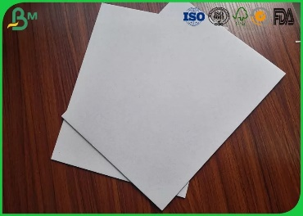 | 10
Škarje | 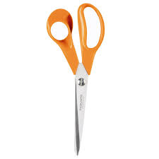 | 3
Barvice in flomastri | 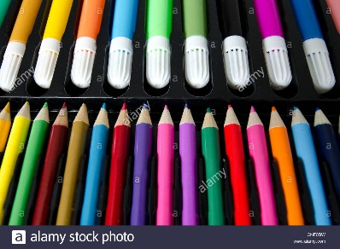 | 12 barvic  12 flomastrov
Ravnilo | 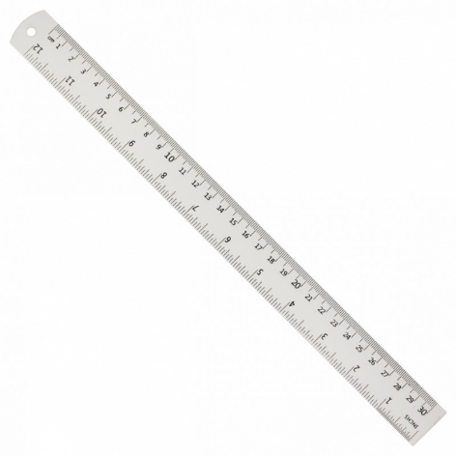 | 3

3.2. Pisana čarovnica
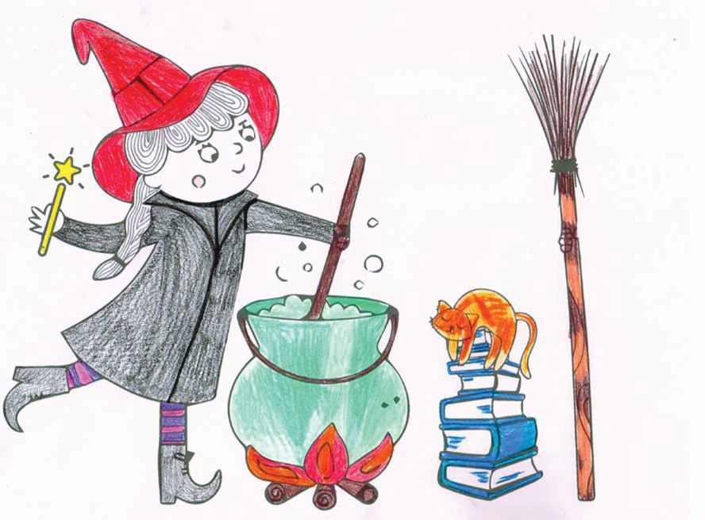

3.2.1. Cilj in namen medgeneracijske aktivnosti

Glavni cilj in namen medgeneracijske aktivnosti je razvijanje otroške ustvarjalnosti, miselnih sposobnosti in tudi predšolskih spretnosti, kot so pisanje, slikanje, rezanje s škarjami itd. Didaktična igra vsebuje igralno ploščo velikosti A2, ki je osnova za namizno družabno igro. Ustvariti je treba 68 kart (10x10cm).
- 8 kart s tradicionalnimi zelišči države/kraja iz katerega prihajate.
- 3 x 10 kart s predmeti, ki jih uporablja čarovnica (klobuk, čevlji, metla, obleka, ogrinjalo, telovnik).
- 3 x 10 kart z barvami (imena barv so lahko napisana v angleščini in maternem jeziku otrok).
Namen je omogočiti otrokom z različnimi spretnostmi in ozadji, da razvijejo svoj besedni zaklad in se naučijo barv v različnih jezikih; Namen je otrokom približati tudi kakšno temo povezano s kulturno dediščino kot so npr. tradicionalna zelišča in njihova uporaba.

3.2.2. Opis izdelave didaktične igre / pripomočka

Otroci so v postopku izdelave, razdeljeni v tri manjše skupine (3-5 oseb) - v vsaki skupini je mentor upokojenec in/ali vzgojitelj. Vsaka skupina pripravi (barva, reže, laminira) 10 kart s predmeti in 10 kart z barvami. Karte se pripravijo na dveh delavnicah, ki trajata (vsaka) dve uri.
Na eni delavnici mentorji otrokom predstavijo tradicionalna zelišča njihove države/kraja. Za potrebe predstavitve uporabijo plakat. Na tej delavnici otroci izdelajo 8 kart. V ta namen jim mentor pripravi slike in zapis značilnosti posameznega zelišča. Otroci te zapise in slike izrežejo in nalepijo na karton ali trši papir (10 x 10 cm). Tako oblikujejo karte z zelišči (8 zelišč – 8 različnih barv npr. sivka – za vijolično barvo). Na eni strani karte mora biti slika zelišča, na drugi strani pa opis zelišča in opis njegove uporabe.
Na eni izmed delavnic mentorji in otroci oblikujejo igralno ploščo, kocko in “lepljive” figure za premikanje po igralni plošči.
Igralno ploščo izdelajo na papirju A1 in jo pobarvajo (primer igralne plošče je dostopen s klikom pri seznamu materialov).
Prav tako na tej delavnici otroci oblikujejo kartonsko kocko s številkami 1, 2 in 3 (ena kocka ima dvakrat zapisane številke 1, 2 in 3).
“Lepljive figure” lahko oblikujejo na tršem barvnem papirju, v obliki kroga (3 krogi različnih barv). Nato kroge plastificirajo in uporabijo dvostranski lepilni trak ali lepilne blazinice - zato da postanejo figure lepljive.
Vsak del igre (karte predmetov, karte z barvami, karte z zelišči in igralno ploščo) lahko plastificirajo, tako da zagotovimo večkratno uporabo.
Na zadnji delavnici se otroci seznanijo s pravili igre in se igrajo.
Pravila igre
Igra je namenjena 3 igralcem. Vsak igralec ima 10 kart s predmeti in 10 kart z barvami (v igri je 60 kart). Koordinator igre je mentor upokojenec. Mentor ima 8 kart z zelišči (za razlago uporabnosti zelišč). Igralna plošča se obesi na steno, mentor pa stoji ob njej. Nato napove: »Pisana čarovnica se želi obleči in dokončati svoje čarovniške uroke«. Zatem igralec 1 vrže kocko in se s svojo figuro premakne za toliko polj, kot je prikazano število na kocki.
Če igralec pride na polje z vijoličnimi nogavicami, med svojimi kartami najprej poišče karto z vijolično barvo in karto z nogavico. Nato igralec odloži karte (tako, da ve da je s temi kartami zaključil). Če figura pride na polje z zelišči, mentor predstavi to zelišče in deli informacije o uporabnosti le-tega. Zmagovalec je tisti igralec, ki prvi doseže ciljno polje. Igra traja približno 30 minut.

3.2.3. Orodja in materiali, potrebni za izdelavo

Material/orodje | Slika | Kosi
Škarje |  | 3
Lepilne blazinice | 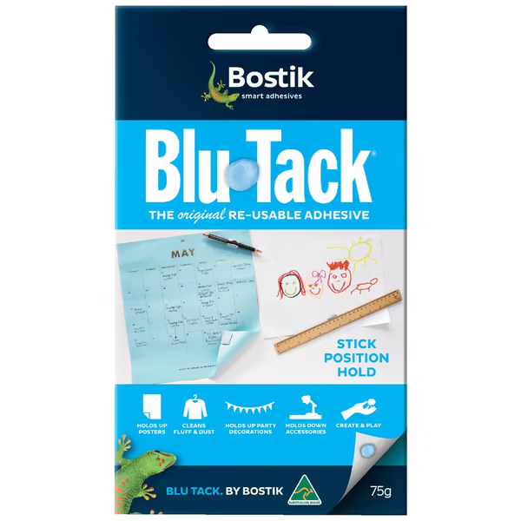 | 3 paketi
Flomastri | 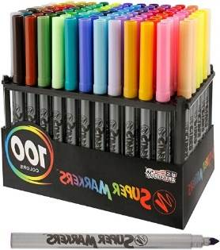 | 2 paketa (cca. 30 kosov)
Svinčniki |  | 10
A2 trdi papir  (Game cards) | 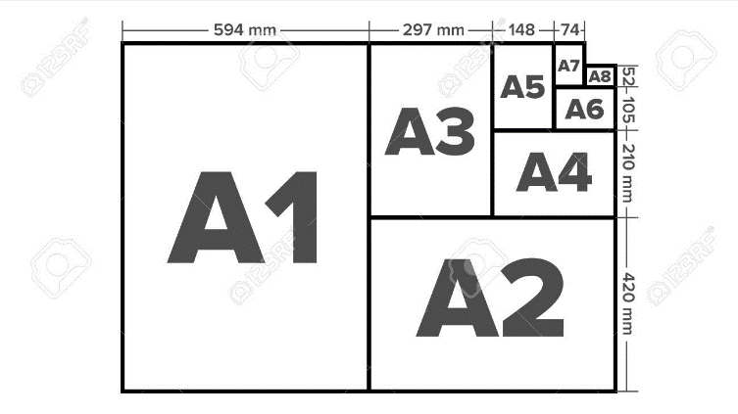 | 10
A1 trdi papir  (Game board) |  | 1
A4 trdi papir  (za figure) | 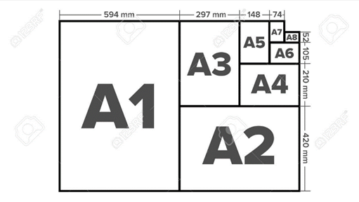 | 1
Aparat za plastificiranje | 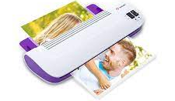 | 1

3.3. Didaktična igra KrižKraž

 | K
K | R | I | Ž
 | A
 | Ž

3.3.1. Cilj in namen medgeneracijske aktivnosti

Cilj medgeneracijske aktivnosti je razvijanje ročnih, socialnih in komunikacijskih sposobnosti otrok. Je besedna didaktična igra, s katero se predšolski otroci srečajo z abecedo ter sestavljajo in preslikavajo besede. Otroci razvijajo besedni zaklad in spoznavajo kulturno dediščino lokalnega okolja. Igro se lahko uporabi tudi za učenje prvih besed v novem jeziku za otroke priseljencev.
Igralni komplet je sestavljen iz:
- igralne plošče,
- črk in
- tematskih igralnih kart s slikami in napisanimi besedami.
Vse te dele je mogoče ročno izdelati in pri tem uporabiti že uporabljene materiale. V tem programu je besedna igra tematsko obarvana s kulturno dediščino – tradicionalnimi jedmi.
Teme in besede lahko izberejo vzgojitelji ali mentorji upokojenci po lastnih željah. Pomembno je le, da zaradi težavnosti ne izbirajo daljših besed (največ 6 črk) in da teh besed ni več kot 10 (število besed mora biti sodo). Besede naj so zapisane v imenovalniku ednine, izjemoma pa v obliki, v kateri je beseda uporabljena (v primeru, če spremenimo pomen v kolikor besedo postavimo v imenovalnik ednine).

3.3.2. Opis izdelave didaktične igre/pripomočka

Didaktična igra »Križkraž« je besedna igra, s katero želimo otrokom skozi določeno temo približati črke.
Na prvi delavnici mentor pripravi predstavitev abecede (delavnica – kako si zapomniti črke). Na tej delavnici se otroke razdeliti v manjše skupine (3-4 otroci). Vsaka skupina naj izdela črke (kot je opisano spodaj).
Na naslednjih treh delavnicah otroci delajo v enakih skupinah. Ena skupina izdela igralno ploščo, dve skupini pa izdelata igralne karte. Igralno ploščo in vse karte je mogoče izdelati na treh delavnicah (vsaka delavnica traja 2 uri). Na vsaki delavnici mentor pripravi animacijsko aktivnost s katero predstavi besede, ki jih bodo na tej delavnici spoznali – vse besede, ki bodo del igre, naj bodo predstavljene s plakatom in fotografijami. Otroci nato skozi igro poskušajo ugotoviti, kaj vsaka fotografija predstavlja, mentor oziroma vzgojitelj pa ob vsaki fotografiji (z velikimi tiskanimi črkami) napiše besedo. Pomembno je, da otroke spodbujamo, da si zapomnijo črkovanje posamezne besede, to lahko storimo tako, da besedo črkujemo naglas (in to večkrat ponovimo). Plakat naj bo dalj časa na voljo na vidnem mestu v sobi/igralnici, kjer se bodo otroci igrali.
Igralna plošča je lahko iz kartona, tršega papirja ali plastificiranega materiala, na katerega lahko pišemo s flomastri. Pomembno je, da je material trd in se ne upogne. Zato se lahko za povečanje trdnosti igralno ploščo oblepi s prozornim lepilnim trakom. Mreža na igralni plošči mora biti sestavljena iz lihega števila polj v vrsticah in stolpcih. Velikost mreže je odvisna od števila in dolžine besed. Pomembno je, da je označena sredina na mreži. To naredimo tako, da srednje polje pobarvamo z zeleno barvo. Priporočljivo je, da so polja na mreži velika 3 cm x 3 cm. Vzgojitelj ali mentor navzkrižno zapiše besede, ki so del teme in so prav tako zapisane na igralnih kartah. Polji pred začetno in za zadnjo črko besede sta črno obarvani. Črna polja torej simbolizirajo začetek in konec besede.
Primer igralne plošče je dostopen s klikom.

Pripravijo se tudi igralne karte - glede na izbrano temo didaktične igre. Karte so velike približno 6,5 cm × 9 cm. Izdelane so iz materiala, ki omogoča večkratno uporabo. Predlagamo uporabo plastificiranega papirja, na katerega lahko natisnemo posamezne predmete, npr. fotografija tradicionalne jedi in napis naziva za to jed z velikimi tiskanimi črkami. Primer igralnih kart je dosegljiv s klikom.
Velike tiskane črke, ki jih potrebujemo za igro (odvisno od nabora besed), pripravi vzgojitelj ali mentor. Predlagamo, da se črke pripravi, s pomočjo računalnika in tiskalnika, na tršem plastificiranem papirju. Zato, da bo lažje črke vzeti v roke, jih lahko nalepite na debelejši karton. Posamezno polje, na katerem je napisana črka, naj bo nekaj milimetrov manjše od polja na igralni plošči (malo manj kot 3 cm X 3 cm). Črke naj bodo velike tiskane. Za lažje pomnjenje se črke lahko napišejo na podlagi svetlo modre barve. Primer črk je dostopen s klikom. Lahko se uporabijo tudi črke izrezane iz časopisov in revij.
Čeprav lahko vse dele igre izdelamo s pomočjo računalnika in tiskalnika priporočamo, spodbujanje otrok k ročni izdelavi. Otroci znajo risati, rezati, pisati, lepiti ...

Pravila igre
Z enim igralnim kompletom se igrata dva otroka. Prednje postavimo igralno ploščo z že napisanimi/podanimi križanimi besedami. Igralne karte odprto položimo na mizo. Prva naloga otrok je poiskati eno od kart, ki predstavlja besedi, ki potekata po sredini igralne plošče (čez zeleno polje). Igro začne otrok, ki najde to karto (eno od obeh). Naloga otroka, ki začne igro, je najti črke, ki jih bo potreboval za preslikavo besede. To stori s pomočjo besede, zapisane na igralni plošči in na kartici. Nato črke postavi na polja igralne plošče in tako dejansko preslika besede s karte na igralno ploščo. Po preslikavi odstrani karto iz vidnega polja, ker je z njo zaključil. Na vrsti je drugi soigralec, ki z namenom preslikave na igralno ploščo, naključno izbere besedo iz odprtih kart. Konec igre simbolizira poraba vseh črk.
V kolikor pri igri sodelujejo mlajši otroci in otroci, ki se z igro šele seznanjajo je priporočeno, da so besede na igralni plošči že zapisane. V kolikor ocenimo, da je mogoče povečati zahtevnost igre, lahko igralno ploščo prilagodimo tako, da nanjo ne napišemo besed, ki so na voljo, in otroke postavimo pred izziv samostojnega križanja besed (besede napišemo le na igralne karte). V takem primeru je potrebno postaviti novo pravilo o začetku igre (npr. začne otrok, ki med odprtimi kartami najde najdaljšo besedo; ali začetek lahko določimo na podlagi izštevanke Križ kraž kralj Matjaž). Tudi ob tej spremembi je ključno, da ostane pravilo, da mora prva beseda iti čez sredinsko polje, nato pa lahko igralca nadaljujeta s križanjem besed po lastni želji. Pri tem je potrebno otroke opozoriti, da če najdaljšo besedo postavita čez sredinsko polje, da si s tem povečata možnost križanja besed. Pomembno je, da se vsaka beseda križa z vsaj eno (pri ustvarjanju nove besede se uporabi ena črka določene besede). Pri takšni igri ni nujno, da otroci uporabijo vseh 10 kart (besed), saj se lahko križanje po določenem času ustavi. Zmagovalec je tisti, ki je preslikal večje število besed. Po igri se otroke nagradi npr. s pokušino tradicionalne jedi.

3.3.3. Orodja in materiali, potrebni za izdelavo

Material/ordoje | Slika | Kosi
Karton približno 0,5m X 0,5m – igralna plošča  5mm debelina | 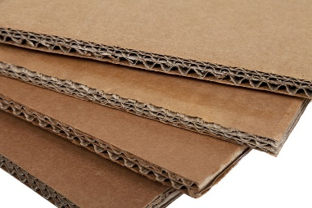 | 2
Prozoren lepilni trak | 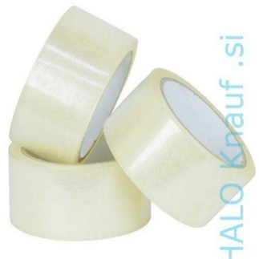  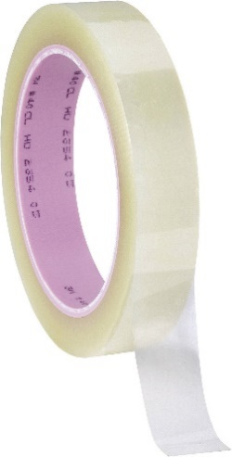 | 1 širok (60 mm)  1 ozek (1,5mm)
Flomaster (ki se ga lahko obriše) | 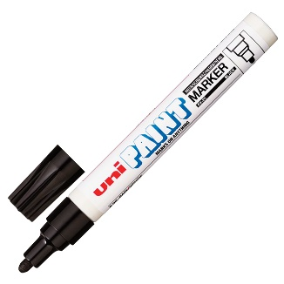 | 2
Barve (črna in zelena) – akrilna 36 ml | 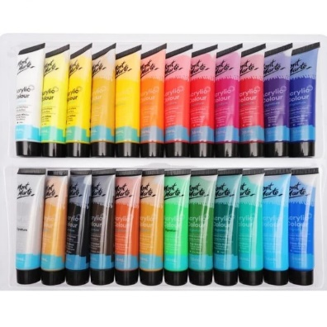 | 1 zelena  1 črna
Plastificirani brezbarvni listi (A4) | 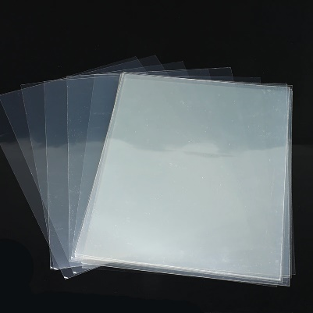 | 8
Plastificirani svetlo modri listi (A4) * | 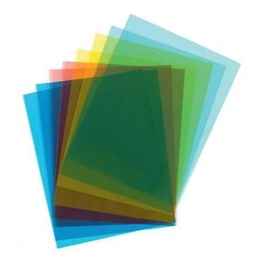 | 8
Bel šeleshamer  200g  B1 - 70mm x 100 mm | 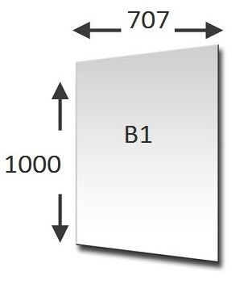 | 2
Škarje |  | 2
Ravnilo |  | 2

3.4. “Regoč”

3.4.1. Cilj in namen medgeneracijske aktivnosti

“Regoč” je prijazen in nežen velikan iz pravljice “Regoč” - to je pravljica znane hrvaške pisateljice Ivane Brlić Mažuranić. Njene knjige in pravljice so hrvaška kulturna dediščina. Pravljica Regoč je primerna za predšolske otroke. Zaplet zgodbe je uporabljen za izdelavo družabne igre za delo z otroki. Cilj te aktivnosti je razvijati otrokove ročne, socialne in komunikacijske ter kognitivne sposobnosti. Otroci in starejši izdelajo sestavljanke, tangrame in ostale didaktične pripomočke. Otroci skozi to aktivnost spoznajo zgodbo in Ivano Brlić Mažuranić. S to aktivnostjo otrokom na zanimiv način predstavimo zgodbe, ki so pomemben del dediščine. Skozi to zgodbo otroci spoznajo boj med dobrim in zlom, kako sprejeti različnosti in kako si lahko medsebojno pomagajo.

3.4.2. Opis izdelave didaktične igre/pripomočka
Družabna igra Regoč je sestavljena iz:
- osnovne igralne plošče
- Regoč sestavljanke
- labirinta s Kosjenkinimi biseri in
- Tangrami

Starejši na prvi delavnici otrokom pokažejo veliko fotografijo Ivane Brlić Mažuranić in otroke prosijo, naj uganejo, kdo je ta ženska na slikah, kaj je njena služba, kaj si mislijo, kje živi, ​​ali je še živa. Ali lahko uganejo, v katerem času je živela? Nato starejši otrokom pripovedujejo o Ivani in njenih zgodbah, predvsem o zgodbi Regoč. Starejši in vzgojitelji otrokom pokažejo veliko sliko Regoča, Kosjenke in sliko poplave. Otroke naj vprašajo, kdo so ti liki in kaj mislijo, kaj se je zgodilo na sliki s poplavo. Vse prikazane slike se uporabi za pripravo velike kartonske sestavljanke iz škatel.
Po pogovoru starejši otrokom pripovedujejo zgodbo Regoč in motivirajo otroke, da izdelajo sestavljanke Regoč in igralno ploščo za družabno igro Regoč. Otroci se razdelijo v dve skupini. Prva skupina s starejšimi pripravi sestavljanke. Za pripravo sestavljank Regoč se uporabi kartonske škatle. Ker je Regoč velikan, so lahko mere škatel (ŠxDxV) 40x30x30cm. Lahko pa se uporabijo manjše ali večje škatle – po želji. Na štiri strani škatle se nalepi koščke slike/ilustracije zgodbe Regoč. Velikost slike za sestavljanke je odvisna od vaše izbire velikosti škatel. Če izberete velikost škatle 40x30x30, potem morate natisniti celotno sliko v velikosti 120x60 cm, nato pa vsako sliko razdeliti na 9 delov enake velikosti (VxŠ) 40x30 cm in izrezati. Deli fotografije se prilepijo na 9 škatel. Sestavljena celotna sestavljanka je velika 120x90cm. Velikost fotografij lahko spremenite z uporabo aplikacije https://www.befunky.com/create/resize-image/. Tovrstne sestavljanke lahko izdeluje en otrok ali skupina otrok. Vsak od devetih delov ene sestavljanke naj se označi s prepoznavno oznako (ena barva za eno sliko), da bodo otroci lažje izbrali ustrezne dele in jo sestavili. To pomeni, da bo devet delov ene slike označene z isto barvo. Igra spodbuja sodelovanje in komunikacijo med otroki. Otroci pri igri razvijajo tudi zaznavanje ter sklepanje in povezovanje delov v celoto.
Naloga otrok je na fotografije narisati mrežo 9-ih delov. Deli mreže so veliki kot kartonska škatla (40cmx30cm), otroci dele mreže razrežejo s škarjami – pri tem jim pomagajo upokojenci.

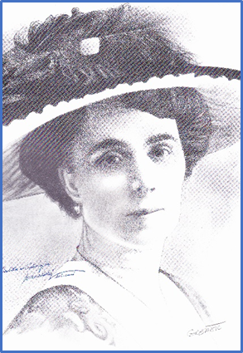
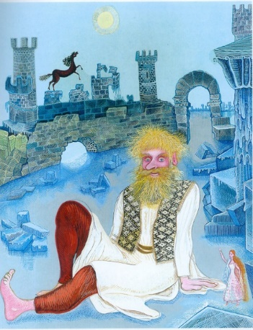
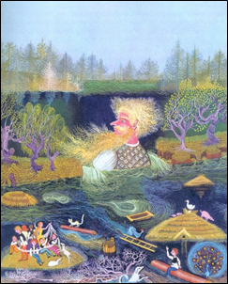
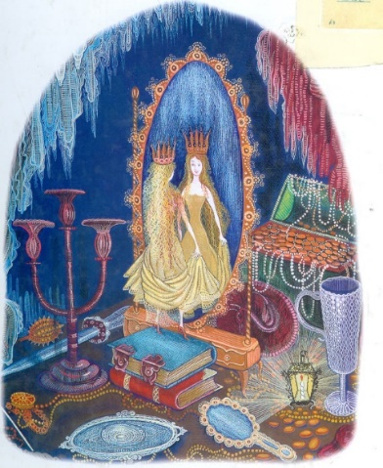
Avtorica ilustracij, uporabljenih za izdelavo sestavljanke, je Cvijeta Job, ki so dostopne na: https://www.gugsb.hr/2020/04/18/line-izlozba-ilustracija-cvijete-job-povodu-obljetnice-rodenja-ivane-brlic-mazuranic/.

7 | 8 | 9
4 | 5 | 6
1 | 2 | 3
Ob barvnih oznakah na vsakem od 9 delov slike lahko zapišete tudi številko. Škatla bo imela številke od 1 do 9. Pomembno je, da so škatle, ki bodo na tleh označene s številko ena, dva in tri od leve proti desni, druga vrsta škatle označena s številko štiri , pet, šest in zadnja vrstica škatel mora biti označena s številkami sedem, osem in devet.

Druga skupina otrok na tej delavnici pripravlja igralno ploščo. Na kartonsko podlago debeline 0,5 cm in velikosti 30x50 cm prilepi fotografijo (ilustracijo iz zgodbe). To podlago narežejo starejši z Stanleyjevim nožem. Na tej sliki/igralni plošči otroci in mentorji narišejo polja »Začetek« in »Konec« ter pot skozi celotno sliko. Za risanje polj otroci uporabijo pokrovček plastične steklenice ø 2 cm. S pokrovčkom narišejo polja (krogce) na barvni papir in kroge izrežejo s škarjami. Nato otroci te kroge/polja iz papirja, prilepijo na sliko na kartonski igralni plošči. Pred lepljenjem starejši s svinčnikom narišejo pot na igralni plošči.
Otroci na nekaj polj prilepijo sliko z nalogo (tangram, fotografijo Ivane Brlić Mažuranić, sliko poplave, Regoča ali Kosjenke in labirinta). Pred tem otroci s pomočjo starejših izrežejo te slike. Vse te slike se natisnejo. Če sestavljank in igralne plošče ne dokončajo na prvi delavnici, to storijo na naslednji. 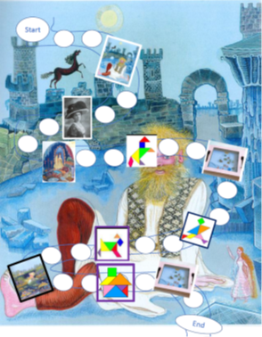
Slike z nalogami
Krogi/polja

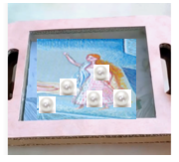
Na drugih delavnicah (predvidoma treh) otroci izdelajo labirint s Kosjenkinimi biseri. Poleg Regoča otroci v pravljici spoznajo Kosjenko. Ona in Regoč sta glavna lika v zgodbi.
Picture 1Example of labyrinth
Kosjenka ima čarobne bisere za uresničevanje želja – zato izdelamo labirint z “biseri”, ki meri 30 x 20 cm in je narejen iz kartona debelega 0,5 cm.
Mentorji na kartonsko podlago narišejo oblike (sheme) velikosti 30x20 cm z dvema ročajema.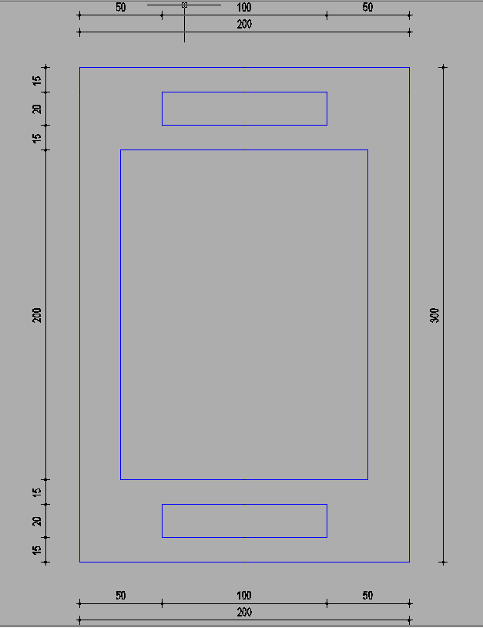
Zgornji del labirinta.
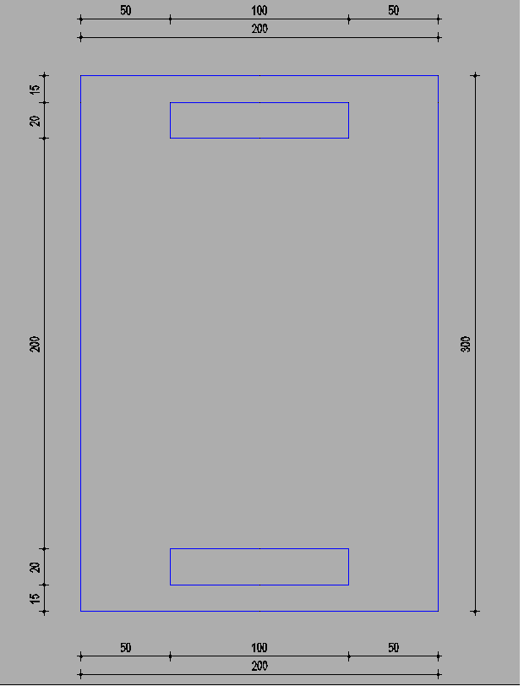
Spodnji del labirinta.
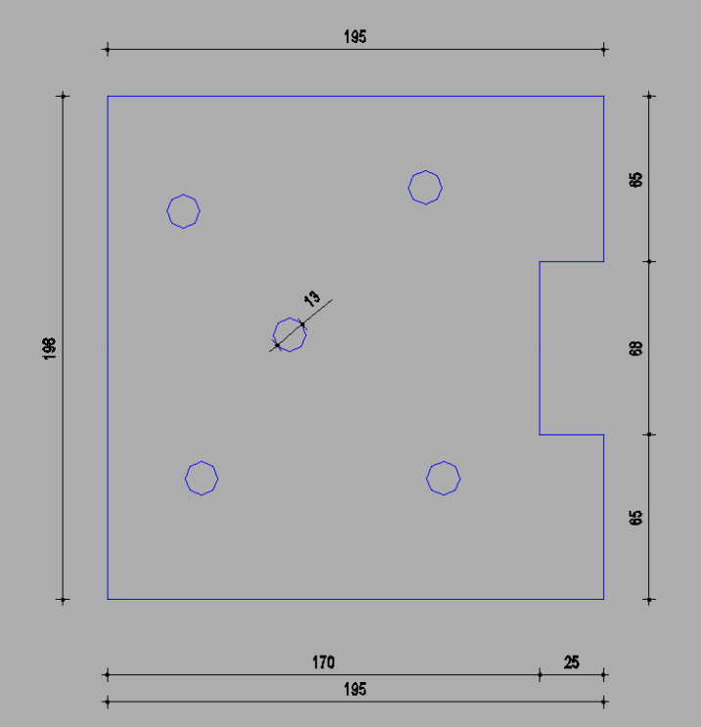
Sheme vložka s sliko
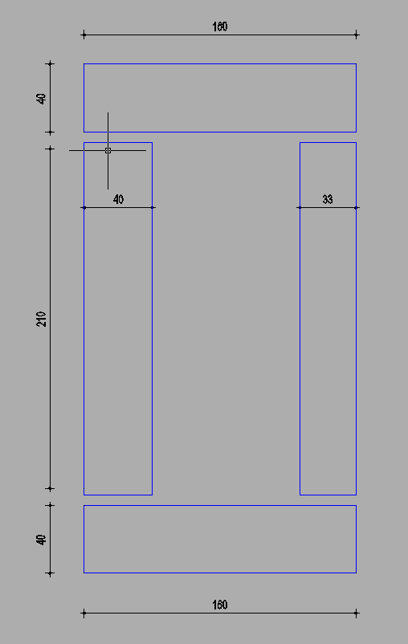
Sheme stranskih palic.
Te sheme se narišejo na karton in se po črti odrežejo z uporabo noža.
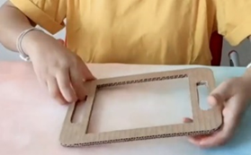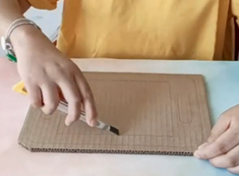

Končani kartonski sestavni deli labirinta izgledajo kot na priloženih slikah.
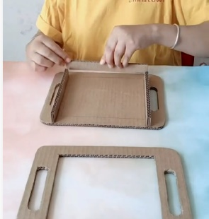
Nato otroci ob podpori mentorjev izrežejo luknje za ročaje. Potrebno je izrezati 1 stransko ploskev velikosti 21x4cm, 1 stransko ploskev velikosti 21x3,3cm in 2 stranski ploskvi velikosti 16x4cm. Vse ploskve se prilepi na podlago, kot je na sliki, razen zgornje ploskve. Najtanjšo stransko ploskev (20x3,3 cm) se prilepi diagonalno na levo in desno stransko ploskev, da ostane dovolj prostora za vstavljanje šablon, ki lovijo kroglice/frnikole. Razdalja med podlago in zgornjo ploskvijo je približno 0,6 cm. Pozneje potisnete slikovno predlogo skozi prostor med osnovo in ploskvijo.
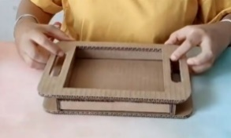
Nato se zgornja ploskev (drugi del) labirinta prilepi na spodnji del labirinta kot na sliki. Izdela se vložek podnožja za lovljenje frnikol/kroglic (biserov) dimenzij 19,5x17 + 2,5cm za držanje. Na tem delu je potrebno narediti luknje. Otroci lahko narišejo risbo in jo prilepijo na podlago vložka. Uporabijo se lahko tudi ilustracije iz pravljice. Otroci na papir velikosti 20x16 cm narišejo Regoča, Kosjenko ali kaj drugega iz pravljice. Otroško risbo se prilepi na podlago z luknjami, nato pa se na risbi s prstom in škarjami naredi luknje.
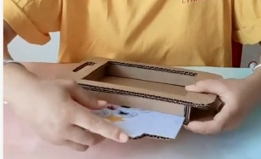
Luknje se naredijo s škarjami ali rezalnim nožem. Velikost lukenj mora biti malo manjša od kroglic ali steklenih frnikol, približno 1,3 cm. Ko je slika z luknjami končana, se jo potisne v okvir labirinta, kot prikazuje slika.
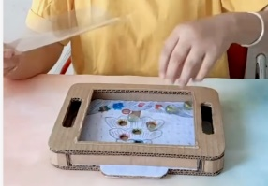
Mentor nato vstavite potrebno število biserov/frnikol/kroglic v labirintno škatlo. Zgornjo luknjo se prekrije s prozorno trdno folijo in uporabo pištole za vroče lepljenje.
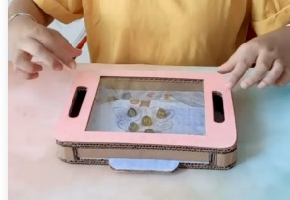
Na koncu se za lepši videz labirint uporabi barvni papir. Za pripravo pokrova se uporabi prosojna trda folija.

Na eni izmed delavnic otroci in mentorji upokojenci izdelajo tangrame kot tretji del družabne igre Regoč. Za izdelavo tangrama potrebujejo karton debeline 0,5 cm. Velikost osnove mora biti 20 x 20 cm. Deli tangrama so v različnih barvah.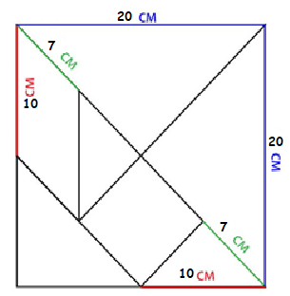 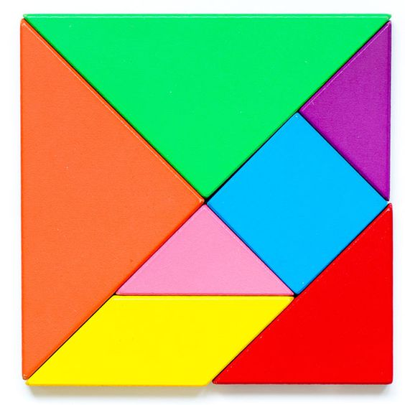
Mentorji na karton narišejo vzorce, kot prikazuje zgornji primer.
Otroci nato po modelu tangram pobarvajo.
Na tej delavnici otroci in mentorji izdelajo tudi vzorčne kartice, ki bodo uporabljene v družabni igri. Te kartice bodo uporabljene za prikaz, katere različne oblike naj otroci oblikujejo iz delov tangrama.
Primeri kartic so lahko izdelani tudi iz kartona debeline 0,5, velikosti 10x10 cm.
Kartice so enake velikosti kot deli tangramov, tako da lahko otroci uskladijo oblike na vzorčnih kartah z deli tangramov.


Pravila igre
Družabno igro Regoč lahko igrajo štirje otroci. Je družabna igra z več nalogami. Na igralni plošči imamo "Začetek" in "Konec". Igralci začnejo na položaju "Začetek", mečejo kocko in štejejo svoje korake. Na poljih, kjer se ustavijo je slika, ki daje navodilo katero nalogo naj opravijo: sestaviti sestavljanko iz škatel, zložiti tangram ali voditi frnikolo skozi labirint.
Nalogi sestavljanja sestavljank in zlaganja tangramov rešujejo otroci skupinsko.
Nalogo vodenja frnikole skozi labirint opravi le posameznik, tisti otrok, ki je vrgel kocko.
Mentorji morajo otrokom pomagati pri reševanju nalog in jih spodbujati k medsebojni pomoči.
Ko otroci z metom kocke pridejo na igralni plošči na polje z nalogo sestavljanja sestavljanke, jim mentorji pomagajo in jim pokažejo številke na škatlah sestavljanke. Otroci nato škatle postavijo eno ob drugo in eno na drugo ter tako sestavijo sestavljanko (sestavijo sliko oz. 3D sestavljanko). S to nalogo se otroci učijo prepoznavati tudi številke in njihov vrstni red.
Velikanska sestavljanka se lahko uporablja tudi kot otroške kocke za gradnjo ali kot igra z ovirami. Kako je to mogoče storiti, je prikazano na spodnji sliki. Škatle se lahko uporabijo na različne načine.
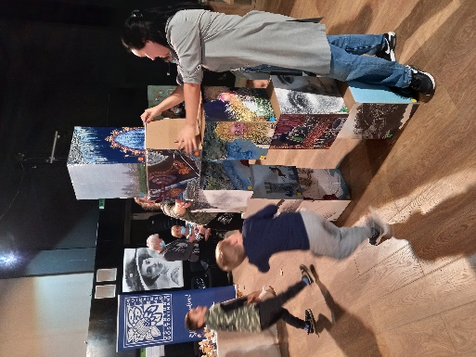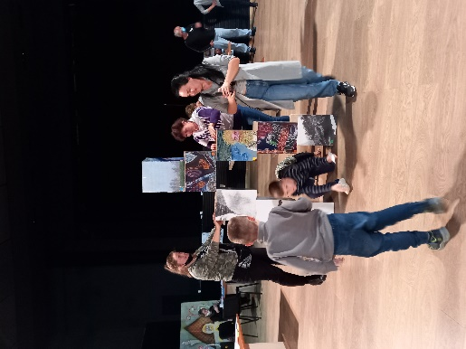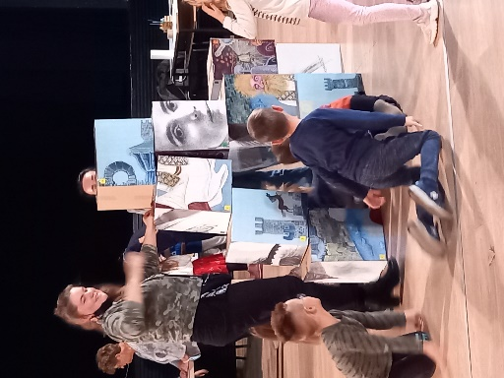
Ko otroci z metom kocke pridejo na igralni plošči na polje z nalogo vodenja frnikole skozi labirint – otrok, ki je vrgel kocko, vodi frnikole v luknje. Otroka se spodbudi, da v luknje spravi vse frnikole, takrat je igra končana. Ta igra razvija koncentracijo, koordinacijo oči in rok, pozornost in načrtovanje naslednje poteze.
Ko otroci z metom kocke pridejo na igralni plošči na polje z nalogo zlaganja vzorca iz delov tangrama, skupina otrok sestavi koščke tangrama po vzorčnih karticah. S to igro se otroci naučijo razlikovati in poimenovati barve in geometrijske oblike: kvadrat, trikotnik, pravokotnik in romb.

3.4.4. Orodja in materiali, potrebni za izdelavo

Material/orodje | Slika | Kosi
Škarje | 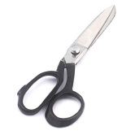 | 4
Pripomočki za risanje (ravnilo, trikotnik …) | 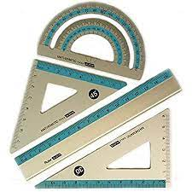 | 3
Stanljiev nož | 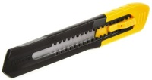 | 3
Ravni čopiči za barvanje  (srednji, majhen in veliki) | 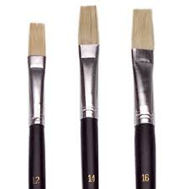 | 2 x 3 = 6
Akrilne barve (rumena, zelene, rdeča, odra, vijolična, roza in oranžna) | 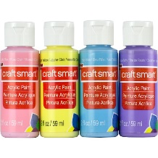 | 60 ml vsake barve
Pištola za vroče lepljenje + lepilni vložek | 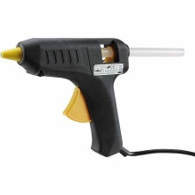 | 1
Univerzalno lepilo + čopiči | 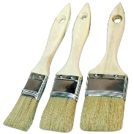 | 0,5 l  3
Karton | 100x100x0,5 cm | 2
Kartonske škatle | 40x30x30 cm | 9
Debela trda prozorna folija – 0,30mm | 20x30cm | 2
Prozorni lepilni trak | 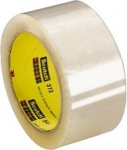 širina 5 cm | 3
Flomastri – 12 barv |  | 1
Natisnjene fotografije velikosti 120 x 90 (štiri fotografije za škatlaste uganke) |  | 4
Natisnjene fotografije za igralno ploščo velikosti 30x50  in  manjše fotografije 4 tangramov, 3 labirintov in štirih sestavljank.  Vse manjše fotografije so na A4 formatu. | 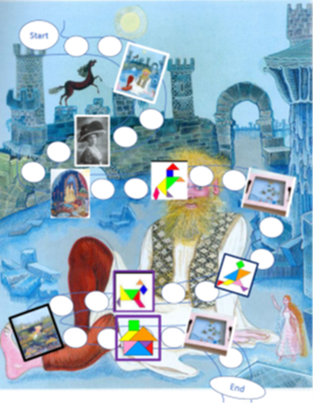 | 1
Natisnjene fotografije vzorčnih tangram kartic velikosti 10x10 cm |  | 4
Plastični pokrovček za steklenico v štirih različnih barvah ali figurice po vaši izbiri | 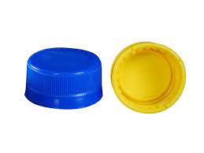 | 4
Kroglice ali frnikole (pomembno je, da so kroglice težke, da zlahka padejo v luknje in ostanejo v njih). | 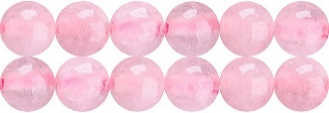 | 12
Majhne kocke za družabne igre | 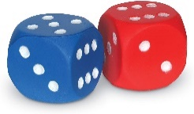 | 2
Barvni papir (za labirint in za kroge/polja na igralni plošči)  A1 841x594mm | 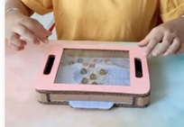 | 1
Listi papirja A4  (za risbe za vložke za labirint) |  | 20

3.5. Lesena slikovna sestavljanka/drsna sestavljanka

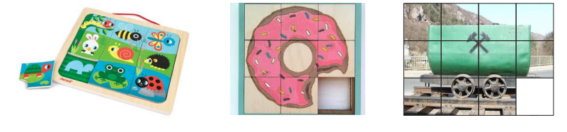

3.5.1. Cilj in namen medgeneracijske aktivnosti

Cilj medgeneracijske aktivnosti je razvijanje otrokovih ročnih in miselnih sposobnosti. Didaktična igra je preprosta slikovna sestavljanka, sestavljena iz lesenega pravokotnega okvirja z dvanajstimi (4x3) lesenimi ploščicami, ki so oblikovane tako, da tvorijo sliko, ko so nameščene skupaj. Cilj aktivnosti je otrokom skozi igro približati temo kulturne dediščine. S sodelovanjem v tej aktivnosti otroci razvijajo svoje kognitivne sposobnosti in sposobnosti reševanja problemov.
Sliko je mogoče sestaviti na dva načina. Druga možnost, ki jo didaktični pripomoček ponuja, je oblika drsne sestavljanke. S sestavljanjem te slike otroci razvijajo natančnost pri barvanju slike in ročno spretnost pri rezanju lesene deske.

3.5.2. Opis izdelave didaktične igre / pripomočka

Enostavna lesena slikovna sestavljanka, ki lahko služi tudi kot drsna sestavljanka, je komplet igre, ki vključuje lesen kvadratni okvir in več lesenih pravokotnih slikovnih sestavljank (ena sestavljenka je sestavljena iz 12. ploščic). Slika, upodobljena na sestavljanki, izvira iz kulturne dediščine ali zgodovine mesta ali regije. Otroci v okviru prve delavnice s starejšimi obiščejo lokacijo, zgradbo, muzej ali katero koli znamenitost, povezano z izbrano podobo, tako da jo bolje spoznajo. Na izletu posnamejo nekaj fotografij in jih natisnejo za kasnejšo uporabo (slike se uporabi pri koraku 6). Na ostalih delavnicah otroci narišejo sliko za sestavljanko, starejši pa naj jim pomagajo pri zahtevnejših opravilih, kot so označevanje, žaganje, lepljenje in lakiranje.
Za izdelavo lesenega kvadratnega okvirja na leseno ploščo narišemo pravokotnik dolžine 44 cm in širine 29 cm ter pravokotnik dolžine 36 cm in širine 21 cm. Za okvir izrežemo dve letvici dolžine 44 cm in širine 4 cm ter dve letvici dolžine 29 cm in širine 4 cm.
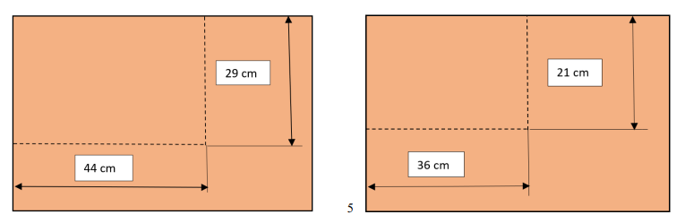
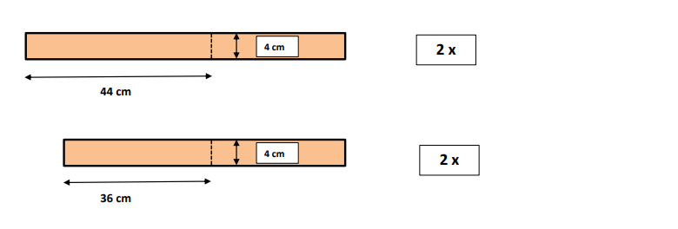
Upoštevamo, da potrebujemo dva kosa vsake letvice, da oblikujemo okvir - 44 cm in 36 cm.
Za izrezovanje starejši uporabljajo ročno žago. Varnost mora biti vedno na prvem mestu. Torej starejši v ta del vključijo otroke, vendar ne smejo pozabiti na uporabo varnostne opreme. Mentorji torej usmerjajo, svetujejo in pomagajo otrokom.
4 cm 4 cm 2 x 2 x 7
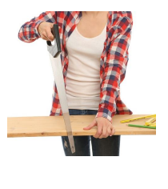
Nato otroci robove žaganih kosov obrusijo z brusnimi papirji K 120 in K 180, da postanejo gladki in tako odpravijo morebitne nepravilnosti.
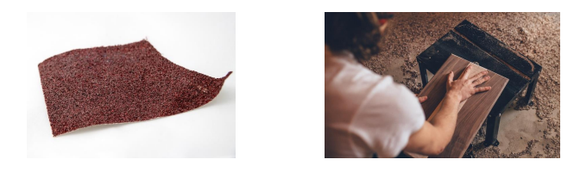
V naslednjem koraku otroci in mentorji vzamejo manjši (36x21 cm) lesen pravokotnik in spodnji desni kot prekrijejo s kosom papirja (9x7 cm) ali Tesa zaščitnim trakom. Nato otroci izbrano sliko narišejo na lesen pravokotnik s flomastri ali flomastri za les ter barvami za les in čopiči. Tu lahko natisnjene slike pomagajo otrokom pri risanju.
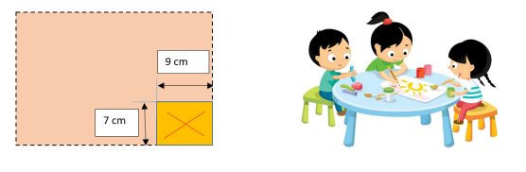
Nato otroci počakajo, da se slika posuši ter na hrbtno stran lesene plošče narišejo drugo sliko in ponovno koščka sestavljanke (9x7 cm) zaščitimo zato, da ostane prazen, saj je to ključnega pomena za nadgradnjo do drsne sestavljanke.
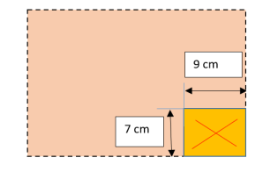
Ko je risba pobarvana in suha, označijo in s svinčnikom na sliko narišejo mrežo 3 krat 4, kot je prikazano na spodnji sliki. Vsako polje mreže je veliko 9x7 cm.
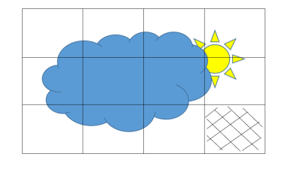
Nato otroci (ob pomoči mentorjev) z ročno žago čim bolj natančno razrežejo 12 kosov sestavljanke vzdolž linij mreže in jih po robovih zgladijo z brusnim papirjem.
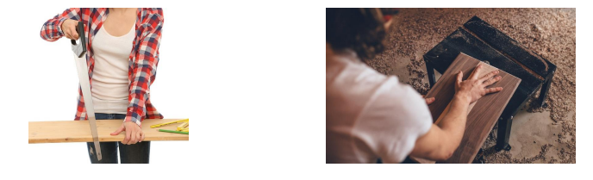
Po rezanju kosov sestavljanke otroci in mentorji vzamejo leseno desko 44x29 cm in 4 letvice, ki tvorijo okvir. Prilepijo zgornji in stranski del okvirja vzdolž 2 robov plošče. Objemke za obdelavo lesa pritrdite na obe strani okvirja. Uporabite kos odpadnega lesa ali kartona, da ga postavite med objemko in okvir, da se izognete poškodbam materiala. Pustite, da se posuši. Ko se lepilo posuši, preglejte spoje med stranicami in desko ter preizkusite, kako se kosi sestavljanke prilegajo nastalemu okvirju. Nato zlepite preostali dve letvi, da nastane cel okvir, kot je prikazano na spodnjih slikah.
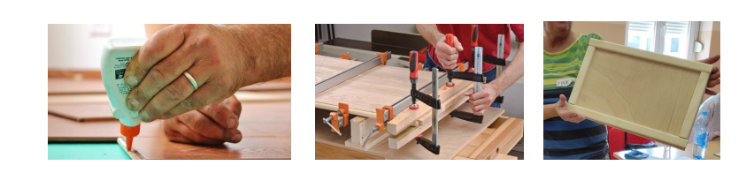
Na koncu proizvodnega procesa otroci in mentorji poiščejo morebitne nepravilnosti na kosih ali plošči okvirja in jih odpraviti z brušenjem. Če se vse lepo prilega, otroci s čopičem nanesejo 2 sloja prozornega laka za les na vodni osnovi. Počakajo, da se prvi sloj laka posuši, preden nanesejo drugi.
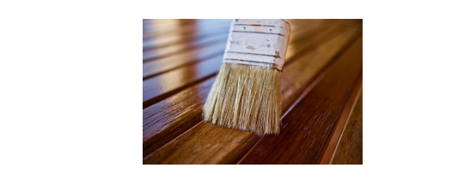
Ko se lak posuši, otroci preizkusijo, ali se kosi sestavljanke prilegajo okvirju in ali je prileganje pretesno ali kosi težko drsijo, robove nežno obrusijo z najnežnejšim brusnim papirjem.

Pravila igre
Igra je preprosta slikovna sestavljanka, sestavljena iz lesenega pravokotnega okvirja z dvanajstimi lesenimi ploščicami, ki tvorijo sliko, ko so nameščene skupaj. Pravokotne ploščice so na lesenem okvirju pomešane, nato jih otroci, na podlagi svojih kognitivnih sposobnosti in sposobnosti reševanja problemov pri povezovanju posameznih delov, sestavijo v sliko.
Sestavljanka vsebuje sliko na obeh straneh plošče, tako da je otrokom težje sestaviti sestavljanko, saj morajo najprej ugotoviti, katera stran plošče je prava.
Sliko (sestavljanko) je mogoče sestaviti na dva načina. Prvi način je opisan že zgoraj – kot navadno slikovno sestavljanko. Druga možnost, ki jo didaktični pripomoček ponuja, je oblika drsne sestavljanke, ki jo dosežemo z odstranitvijo prazne ploščice in namestitvijo preostalih ploščic v okvir. Z drsenjem ploščic levo/desno/gor ali dol predšolski otroci sestavijo sliko, ne da bi iz okvirja vzeli koščke.

3.5.3. Orodja in materiali, potrebni za izdelavo
Material/orodje | Slika | Kosi
Lesene vezane plošče  (po možnosti lesa lipe ali jelše) (lat. Tilia, Alnus)  (Mere: 1,5m x 1,5m x 0,05m) |  | 2
Lesene letve: širine 4 cm in debeline 5 mm | 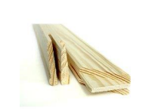 | 2
Karton, (0,8m x 0,6m) |  | 2
Delovna miza ali miza | 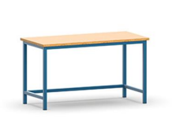 | 1 ali 2 (odvisno od števila delovnih skupin)
Rožna žaga za lesene vezane plošče | 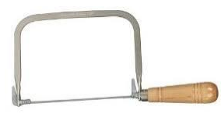 | 8
Brusni papir K 120, K 180 in K 220 |  | 8 listov vsakega
Barvni svinčniki za les ali flomastri za les |  | 2 kompleta različnih barv
Barva za les |  | 5 različnih barv (0,25 l vsaka)
Debeli in tenki čopiči | 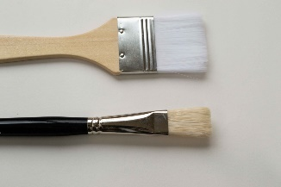 | 8 kosov vsakih
Lepilo za les (Mekol) |  | 500g
Objemke za obdelavo lesa |  | 12
Prozoren lak za les na vodni osnovi (primeren za otroke) | 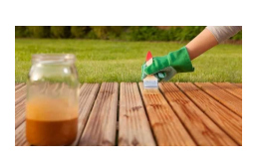 | 0,75 l
Srednje debeli čopiči | 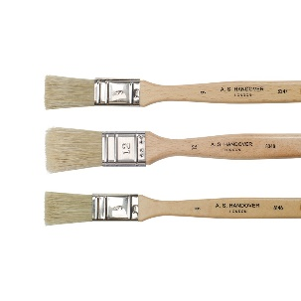 | 3
Ravnilo, kotomer in meter | 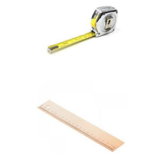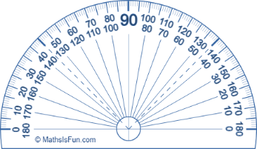 | 5 kosov vsakih
Svinčnik |  | 8
Zaščitna oprema | 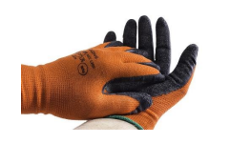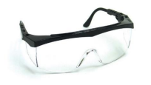 | 6 parov rokavic  in  8 parov zaščitnih očal

